Инструкция по установке комплекта усиления задней подвески (пружин) на УАЗ Патриот, Пикап, Хантер
(UAZ301M, UAZ451M)
Электронная версия инструкции находится на нашем сайте Springvar.ru
Состав комплекта:
- Пружина – 2 шт.
- Чашка верхняя – 2 шт.
- Чашка нижняя – 2 шт.
- Стремянка – 4 шт.
- Гайка М8 самоконтрящаяся – 8 шт.
- Шайба 8 – 8 шт.
Для установки вам понадобятся:
- Домкрат
- Ключ для снятия колеса
- Ключ на 13
- Ключ с головкой на 17
- Ключ 19
Порядок установки
- Поднять машину с помощью штатного или подкатного домкрата, либо с помощью Хай-Джека за силовой порог, или иным способом, обеспечивая устойчивость автомобиля в поднятом положении и снять колесо.
Внимание — не ставить домкрат под мост!!!
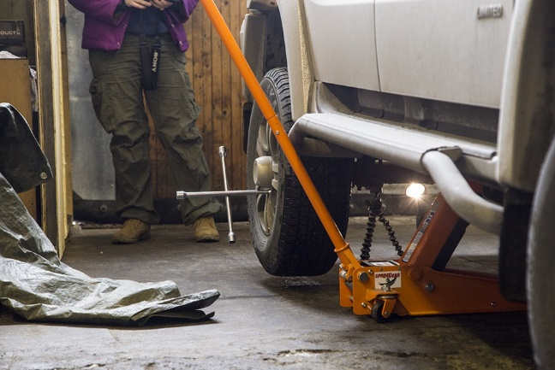
- Ключом с головкой на 17 открутить верхний отбойник. Подложить под него верхнюю чашку и установить отбойник вместе с чашкой обратно.
Важно! На верхней чашке у опорного круга подрезана кромка. Чашку нужно установить таким образом, чтобы подрезанная кромка была обращена к раме.
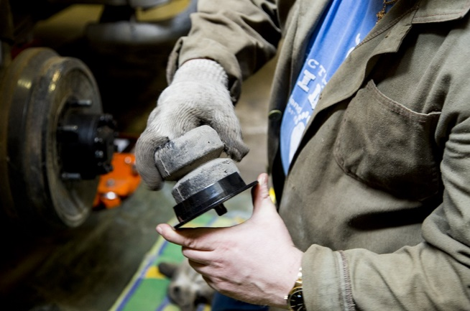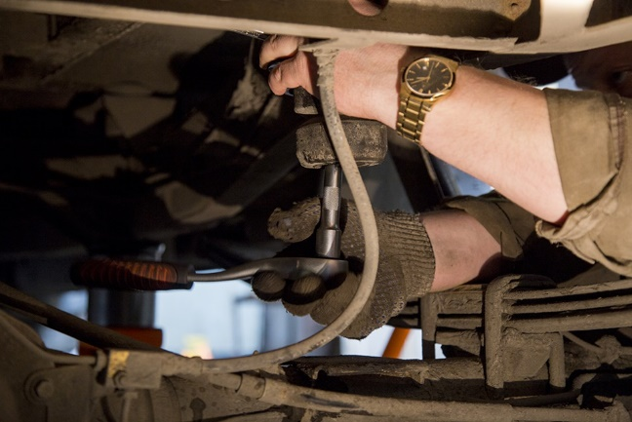
- Установить нижнюю чашку на площадку под отбойником. Закрепить чашку при помощи двух стремянок (идут в комплекте) и гаек с шайбами, при этом чашку сдвинуть максимально от колеса, так чтобы стремянка уперлась в площадку отбойника.
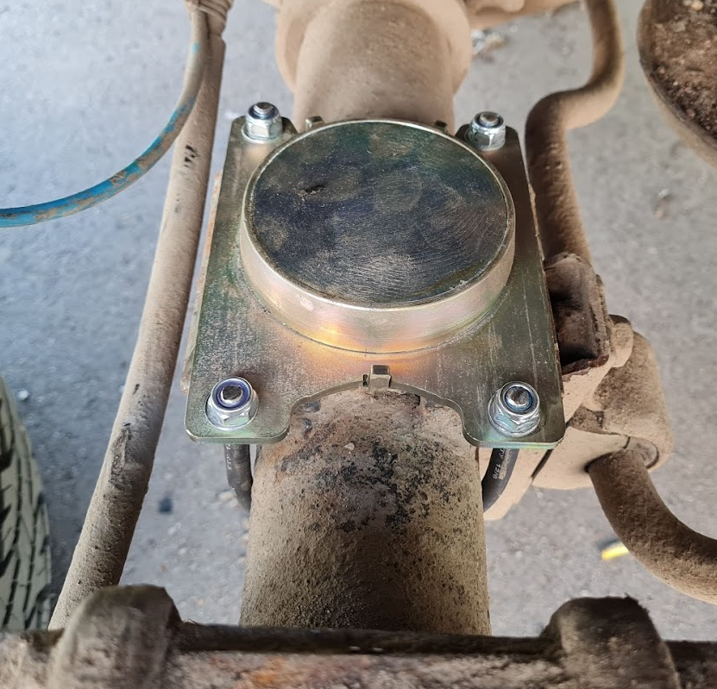
Важно! На нижней чашке имеются «усики». Чашку нужно установить таким образом, чтобы «1 усик» смотрел в сторону рессоры. Смотри фото выше.
- Установить пружину. Для облегчения установки пружину можно сжать, например, стяжными ремнями или стяжками для пружин.
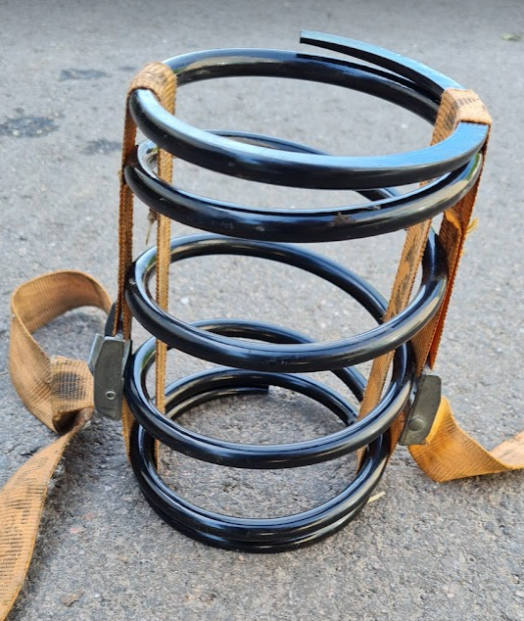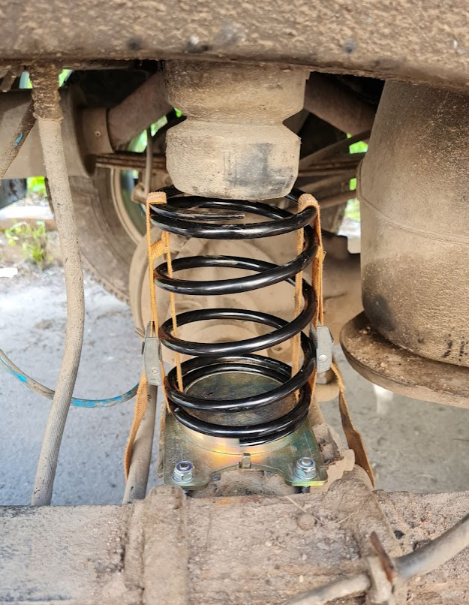
- Освободить пружину от стяжных ремней или пружинных стяжек.
Убедитесь, что пружина встала правильно на посадочные места!
- Установить на место колесо и опустить машину.
- Повторить пункты 1-5 для другой стороны.
- Проконтролировать положение пружин.
Важно! Пружины должны стоять вертикально, без перекосов, параллельно друг другу, при движении по неровной дороге не должно быть скрипов, щелчков и стуков.
На новых автомобилях возможно подтирание отбойника по пружине с наружной стороны, в этом случае рекомендуем сдвинуть нижнюю чашку на 2..4 мм ближе к колесу.

- После завершения установки не забывайте проверить затяжку колесных гаек!
Удачи на дорогах!

